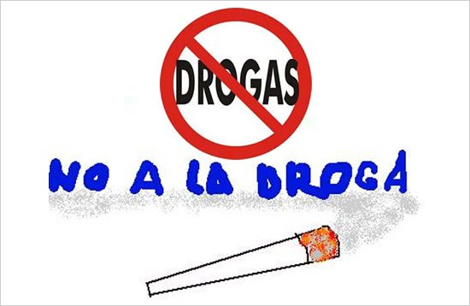
Un AMIGO de verdad NO pone en peligro tu vida.

Di NO a las
drogas
NO te destruyas

